竞争性比选文件

（最低价法）
项目号：百业咨基字【2025】第027号

项目名称：2025年大足区残疾人家庭无障碍改造采购

采 购 人：重庆市大足区残疾人联合会

代理机构：重庆百业工程咨询有限公司

编制时间：二〇二五年六月

比选邀请书

重庆百业工程咨询有限公司（以下简称：采购代理机构）接受重庆市大足区残疾人联合会的委托，对2025年大足区残疾人家庭无障碍改造采购（项目号：百业咨基字【2025】第027号）进行竞争性比选采购。欢迎有资格的供应商前来参与比选。

一、比选项目内容
项目名称 | 采购预算（元） | 投标保证金（元） | 备注
2025年大足区残疾人家庭无障碍改造采购 | 221158.00 | 5000.00 | 不接受联合体投标

二、比选资格
（一）一般资质条件
1.具有独立承担民事责任的能力；
2.具有良好的商业信誉和健全的财务会计制度；
3.具有履行合同所必需的设备和专业技术能力；
4.有依法缴纳税收的良好记录；
5.参加政府采购活动前三年内，在经营活动中没有重大违法记录；
6.法律、行政法规规定的其他条件。
（二）特定资格条件
供应商自2021年1月1日至今实施过无障碍类似项目，提供合同复印件。
三、项目技术要求
（一）2025年大足区残疾人家庭无障碍改造采购清单及技术参数要求
序号 | 产品名称 | 参考图片 | 技术参数要求 | 单位 | 数量 | 单价限价（元）
1 | 移动坡道 | 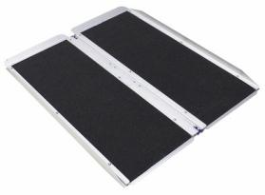 | 1、材质：铝合金，表面防滑条纹处理+防滑膜，两边有不小于3cm高的挡板，可折叠，带提手，易于携带。  2、规格尺寸（长*宽*高）：1220*720*50mm±10mm。  3、安全承重:≥300KG。  4、重量：≥8.5KG。  5、产品已投保财产及意外保险（提供保单复印件予以佐证）。 | 个 | 2 | 1380
2 | 橡胶坡道 | 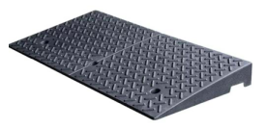 | 1、材质：高强度橡塑材质，一体成型，表面防滑纹理设计。  2、规格尺寸（长*宽）：1000*300±20mm，高度根据残疾人实际需求定制。 | 个 | 1 | 200
3 | 水泥坡道 | 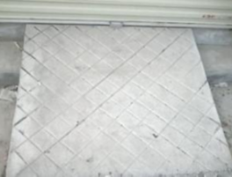 | 1、材质：水泥、河沙、碎石、红砖等。  2、混凝土强度：≥C25。  3、混凝土厚度：100mm±10mm。  4、坡道表面带防滑条纹。  5、坡度应符合《无障碍设计规范》GB50763-2012规定。 | 米 | 20.9 | 320
4 | 地面平整硬化 | 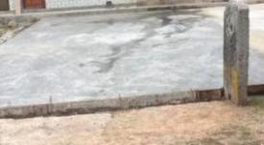 | 1、材质：水泥、河沙、石子、石粉等。  2、混凝土强度：≥C25。  3、混凝土厚度：100mm±10mm。 | 平米 | 10 | 100
5 | 不锈钢栏杆扶手 | 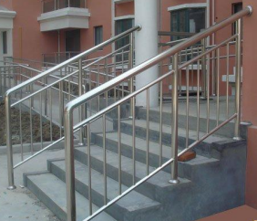 | 1、材质：202不锈钢。  2、面管直径：≥60mm，壁厚：≥1.2mm。  3、立柱直径：≥48mm，壁厚：≥1.0mm。  4、走管直径：≥32mm，壁厚：≥1.0mm。  5、芊子管直径：≥20mm，壁厚：≥0.8mm。  6、整体栏杆高度：≥850mm（或根据残疾人实际需求定制）。 | 米 | 31 | 180
6 | 不锈钢墙面扶手 | 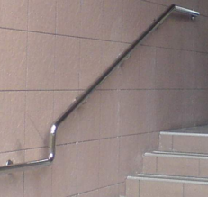 | 1、材质：202不锈钢。  2、面管直径：≥60mm，壁厚：≥1.2mm。  3、支撑管直径：≥48mm，壁厚：≥1.0mm。  4、安装高度：≥850mm（或根据残疾人实际需求定制）。 | 米 | 4.9 | 80
7 | 尼龙延米扶手 | 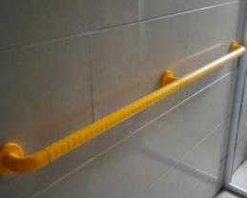 | 1、材质：彩色抗菌尼龙和不锈钢管复合而成，表面防滑处理。  2、规格尺寸：长度根据残疾人实际需求情况定制，外管直径：35mm±2mm，内管直径25mm±2mm。  3、承受力：≥120KG。 | 米 | 21.1 | 320
8 | 语音闪光门铃 | 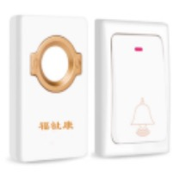 | 1、产品组成：发射器，接收器，支架，锂电池，USB线，充电器。  2、发射器按键自发电，无需充电，方便使用，发射器按下时，发射器有蓝色光设计（提供有资质的检测机构出具的检测报告复印件佐证）。  3、发射器按下时，接收器会提示所选择的音乐并带彩色强闪光震动。  4、≥32首提示音乐选择，可闪光提示，音乐提示，震动提示。  5、铃音大小可调节。  6、可使用距离空旷地带100米以上；室内阻隔区域40米以上，抗干扰。  7、接收器使用锂电池蓄电，USB充电，可以随身携带。 | 套 | 3 | 220
9 | 安全防护网 | 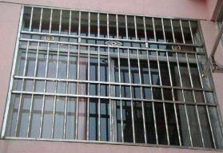 | 1、材质：202不锈钢。  2、方管管径：≥25mm、壁厚：≥1.0mm。  3、圆管管径：≥18mm、壁厚：≥0.8mm。  4、规格尺寸：根据残疾人实际需求定制。 | 平米 | 22 | 160
10 | 铝合金门窗 | 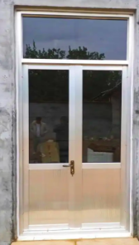 | 1、材质：铝合金型材，钢化玻璃、五金配件及锁具。  2、开合方式：推拉式或平开式。  3、型材厚度：≥1.2mm。  4、钢化玻璃厚度：≥5mm。  5、规格尺寸及颜色：根据残疾人家庭实际需求定制。 | 平米 | 3.3 | 800
11 | 房间门 | 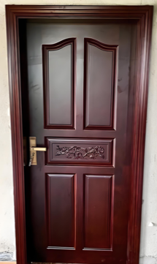 | 1、材质：不锈钢防盗门，五金锁具。  2、开合方式：平开式。  3、规格尺寸及颜色：根据残疾人家庭实际需求定制。 | 扇 | 2 | 1200
12 | 厨房隔墙 | 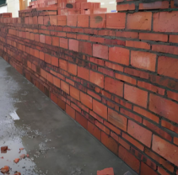 | 1、材质：水泥、砂子、红砖等。  2、水泥:砂子=1:3。  3、墙体厚度：≥115mm。  4、墙体高度：≥2000mm。  5、墙体长度：≥9000mm。 | 平米 | 18 | 180
13 | 墙面抹灰 | 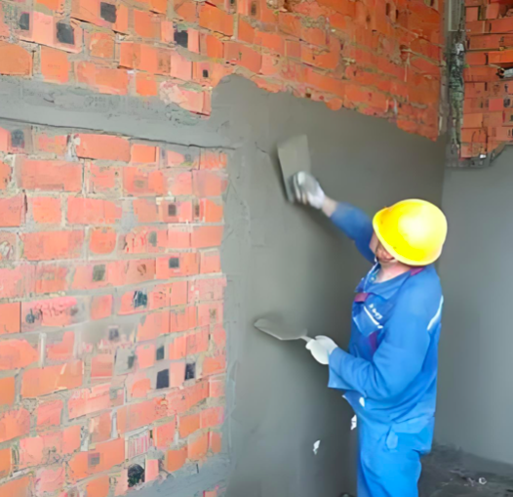 | 1、材质：水泥、砂子等。  2、水泥:砂子=1:3。  3、厚度：≥15mm。 | 平米 | 18 | 60
14 | 移动式升降灶台 | 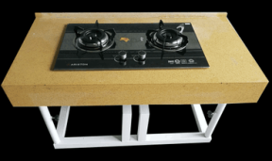 | 1、主架材质：采用≥50*50mm优质方管钢材焊接而成，管壁厚≥2.0mm；次架材质：采用≥40*40mm优质方管钢材焊接而成，管壁厚≥1.5mm，所有方管表面采用白色或黑色烤漆工艺，表面光洁度好，易擦洗，防潮、防火。  2、螺杆式升降系统：由底座、一对下支承臂、一对上支承臂、鞍座、平面轴承螺母、摇座、销轴和丝杆组成，一对上支承臂的边内翻成加强筋，其末端成齿轮并啮合，一对下支承臂的边外翻成加强筋，其末端成齿轮并啮合。  3、升降系统承重：≥200KG（提供有资质的检测机构出具的检测报告复印件佐证）。  4、升降系统尺寸（长×宽×高）：1000*500*600mm±20mm。  5、升降系统最大行程：≥280mm（提供有资质的检测机构出具的检测报告复印件佐证）。  6、台面材质：人造大理石或石英石或花岗石，厚度≥1.5mm。  7、台面尺寸（长×宽）：1200*600mm±20mm；台面四方吊延尺寸：100mm-150mm；台面上方挡水条尺寸：30mm-50mm。  8、配置带熄火安全保护装置的嵌入式灶具，天然气或液化气可选，燃气灶应符合GB16410-2020国家标准，提供3C认证证书复印件予以佐证。 | 套 | 1 | 2200
15 | 厨房操作台 | 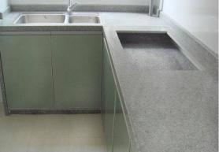 | 1、操作台主体为花岗石，板材厚度≥1.5cm，上下共三层，具有储物碗柜功能。  2、操作台台面为花岗石，厚度≥1.5cm，宽度≥60cm，挡水石高度≥5cm。  3、碗柜门为钢化玻璃门。  4、长度和高度根据残疾人家庭实际需求定制。 | 米 | 77 | 850
16 | 洗菜盆 | 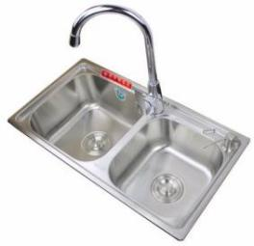 | 1、材质：304不锈钢。  2、单槽或双槽设计，根据残疾人实际需求而定。  3、规格尺寸：单槽420*360*220mm±20mm，双槽720*400*220mm±20mm。  4、台面开孔尺寸：单槽390*330mm±20mm，双槽690*370mm±20mm。 | 个 | 8 | 350
17 | 语音盲文闪光电饭煲 | 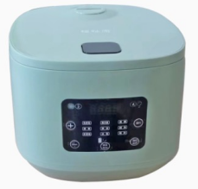 | 1、性能要求：功率：≥900W，容量：≥5L。  2、产品组成：电饭煲主机、铝制内外喷涂不粘内锅、蒸笼、饭勺、汤勺、量杯、电源线。  3、功能按钮均带盲文、文字，有LED数码显示屏，有≥120流明高亮闪光提示（提供有资质的检测机构出具的检测报告复印件佐证）。  4、宽电压工作模式160V~250V范围内都能使用，可满足电压不稳定区域用户。  5、可根据米量自动调节煮饭时间，水烧干后自动转入焖饭（煮饭时长根据米粮控制在40分钟~60分钟内），具有防烧干功能（提供有资质的检测机构出具的检测报告复印件佐证）。  6、五个功能按键，分别为“功能选择，取消/保温，预约，增加，减少"。  7、按下“功能”键可选择≥6种烹饪功能：煮饭，煲粥，煲汤/炖品，蒸煮，低糖饭，蛋糕，相对应的工作指示灯同时亮起提示，选中相应功能后闪灯3秒后开始工作，并语音播报开始烹饪。对应的功能指示灯常亮。  8、选择功能后，3秒内按下“预约”键后可为所有功能提供30分钟-24小时预约。  9、全程操作语音提示，烹饪结束后语音提示、≥120流明高亮闪光提示。  10、具有人体感应功能。当电饭煲开始任意功能后，感应到用户靠近，则会自动播报当前工作状态及烹饪剩余时间（提供有资质的检测机构出具的检测报告复印件佐证）。  11、配备红外线遥控器，遥控器≥6个按键，分别为“播报，功能选择，取消/保温，预约，增加，减少，按下遥控“播报”键电饭煲语音播报当前工作状态级工作剩余时间，其他按键功能和控制面板按键一致。  12、具有AI语音互动功能，可以说出唤醒词语唤醒设备后，可语音控制进入电饭煲各个功能（提供有资质的检测机构出具的检测报告复印件佐证）。  13、电饭煲应符合GB17625.1-2022、GB4343.1-2018、GB4706.1-2005 、GB 4706.19-2008国家标准，提供3C认证证书复印件予以佐证。 | 个 | 12 | 385
18 | 语音盲文电磁炉 | 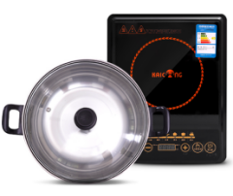 | 1、整机规格尺寸（长*宽*高）：380*290*50mm±10mm，黑晶板尺寸（长*宽）：350*280mm±10mm。  2、产品组成：电磁炉和汤锅。  3、电磁炉采用电容式感应控制按键（触控按键）且与发热面板为一体。  4、电磁炉具有盲文标识且全程语音提示：接通电源会有产品功能的使用介绍引导及操作注意事项的长语音使用说明（提供有资质的检测机构出具的检测报告复印件佐证）。  5、电磁炉主机具有待机模式：轻触任一按键有真人语音播报该按键的功能说明，但不会开启功能，方便视障朋友熟悉按键位置及功能组成（提供有资质的检测机构出具的检测报告复印件佐证）。  6、电磁炉主机具有开机模式（长按开机键进入）：双击触控按键解锁按键功能。未放锅具时会有“请放锅具”的安全提示。  7、电磁炉主机拥有6个触控按键，均为防误触无间隔引导设计。分别有：开关、功能选择、增大、减小、定时预约、智能驱虫。开机状态下轻触“功能选择”键可依次选择火锅，爆炒，炒菜，煲汤，蒸炖，烧水六大功能。  8、电磁炉发热板上有≥4个定位条，呈圆形分布，起到定位锅具的作用。  9、电磁炉应符合GB 4706.1-2005、GB 4706.29-2008国家标准，提供3C认证证书复印件予以佐证。 | 台 | 6 | 385
19 | 语音盲文闪光水壶 | 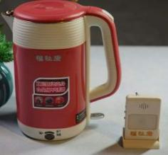 | 1、性能要求：功率：≥1500W，容量：≥1.7L。  2、产品组成：水壶壶体、壶盖、底座、1个LED显示屏，4个LED功能指示灯，3个LED保温指示灯，1个提示灯。  3、一体注塑成型盲文触摸按键手柄，LED数码管显示屏幕，分离式壶盖（提供有资质的检测机构出具的检测报告复印件佐证）。  4、至少三个盲文触摸按键，分别为 ：烧水/取消，功能选择，保温。  5、水壶具有全程语音读报功能及≥130流明闪光提示（提供有资质的检测机构出具的检测报告复印件佐证）。  6、触摸保温键，保温温度至少具有45℃、55℃、65℃、75℃、85℃五档选择，对应指示灯并亮起，LED显示并语音播报所选温度。保温状态下如24小时无操作，水壶自动断电进入待机模式同时爆闪至少35秒提示（提供有资质的检测机构出具的检测报告复印件佐证）。  7、具备烧水、营养粥、绿豆汤、银耳汤、红豆汤、花果茶、煮鸡蛋、慢炖、火锅、药膳、冲奶功能。触摸功能键，LED显示剩余时间或温度。功能完成后语音播报并至少35秒闪光提示。  8、具有防误触功能。通电或开始工作3秒后，按键锁定，进入防误触状态，触摸到按键后会语音播报按键名称并语音提示双击解锁，双击烧水/取消键可解除防误触状态。  9、水壶应符合GB 4706.1-2005、GB 4706.19-2008国家标准，提供3C认证证书复印件予以佐证。 | 个 | 15 | 485
20 | 燃气管改造 | 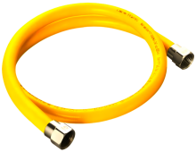 | 1、材质：304不锈钢螺纹管体，PVC阻燃外皮。  2、管口直径15mm±0.1mm，内管直径：9.5mm±0.2mm.  3、螺口规格：4分。  4、适用于天然气、液化气、煤气、燃气灶等。 | 米 | 6 | 20
21 | 安全电源插板 | 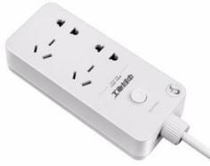 | 1、材质：ABS+PE铜银，防水防触电，任意单孔插入不通电，儿童防护门，防水机械开关，加粗电源线。  2、规格尺寸（长*宽*高）：160*68*38mm±5mm。  3、防水等级：≥IPX9。  4、插孔数：≥4位。  5、电源线长度：≥1.8米。  6、额定功率：2500W/10A 250V。  7、插板应符合GB/T1002-2021、GB/T2099.7-2015国家标准，提供3C认证证书复印件予以佐证。 | 个 | 19 | 120
22 | 卫生间贴砖 | 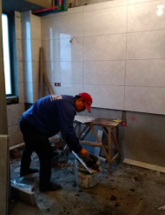 | 1、墙砖材质为玻化瓷砖，地砖材质为防滑耐磨瓷砖。  2、墙砖采用不低于300*600mm规格的玻化瓷砖，地砖采用不低于300*300mm规格的防滑瓷砖。  3、含砂浆找平及防水处理，防水层墙面处理高度不小于1.8m。 | 平米 | 43 | 150
23 | 一字扶手 | 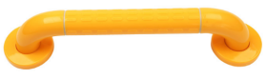 | 1、材质：彩色抗菌尼龙和不锈钢管复合而成，表面防滑处理。  2、规格尺寸(长度)：600mm±20mm，外管直径：35mm±2mm，内管直径25mm±2mm。  3、承受力：≥120KG。 | 根 | 38 | 150
24 | L型扶手 | 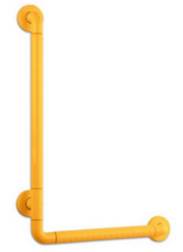 | 1、材质：彩色抗菌尼龙和不锈钢管复合而成，表面防滑处理。  2、规格尺寸(长*宽)：700*400mm±20mm，外管直径：35mm±2mm，内管直径25mm±2mm。  3、承受力：≥120KG。 | 根 | 2 | 220
25 | 上翻扶手 | 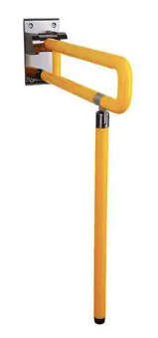 | 1、材质：彩色抗菌尼龙和不锈钢管复合而成，表面防滑处理，不锈钢底座，可上翻，带支撑杆。  2、规格尺寸(长*高)：700*260mm±20mm，外管直径：35mm±2mm，内管直径25mm±2mm。 | 根 | 2 | 320
26 | 马桶 | 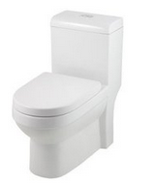 | 1、材质：高温精密陶瓷，双层釉面保护，光滑耐磨，360度超漩虹吸，脲醛材料缓降盖板，耐磨性和抗压性强。  2、规格尺寸（长*宽*高）：650*360*760mm±20mm。  3、排污口中心离墙：≥300mm。  4、排水：双档式，3L/6L  5、马桶（坐便器）为政府强制采购的节能产品，应符合GB25502-2017国家标准，提供节能产品认证证书复印件予以佐证。 | 个 | 29 | 900
27 | 座便沐浴两用椅 | 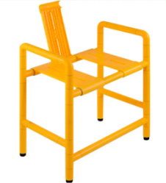 | 1、材质：主架采用彩色抗菌尼龙和不锈钢管复合而成，坐板采用彩色抗菌尼龙材质，坐板为分段式，掀起中间坐板后可当坐便椅使用，扶手及坐板表面采用防滑浮点设计。  2、规格尺寸(长*宽*高)：535*315*635mm±20mm，外管直径：35mm±2mm，内管直径25mm±2mm  3、座高度：450mm±20mm。  4、扶手高度：635mm±20mm。 | 个 | 27 | 650
28 | 浴室防滑垫 |  | 1、材质：PVC环保材质，表面压纹处理，底部有若干防滑吸盘。  2、抗菌率达到90%以上，不含重金属（提供有资质的检测机构出具的检测报告复印件佐证）。  3、规格尺寸（长*宽）：≥700*350mm。 | 张 | 11 | 60
29 | 卫生间门 | 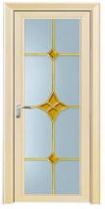 | 1、材质：铝合金门框及包边，双层钢化玻璃。  2、铝合金壁度≥1.2mm，钢化玻璃厚度≥8mm。  3、尺寸及把手方向根据残疾人家庭实际需求而定。 | 扇 | 2 | 750
30 | 卫生间吊顶 | 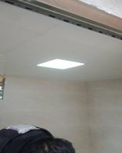 | 1、材质：铝合金扣板及边条，轻钢龙骨。  2、扣板采用不低于300*300mm规格铝合金扣板，厚度不低于0.6mm。  3、照明采用不低于300*300mm规格平板灯。 | 平米 | 13.7 | 180
31 | 吸顶式浴霸 | 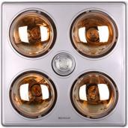 | 1、材质：铝合金或ABS抗老化面罩，LED节能照明，带换气功能。  2、规格尺寸（长*宽*高）：300*300*143mm±20mm。  3、灯暖功率：≥275W*4个。 | 台 | 5 | 280
32 | 电热水器 | 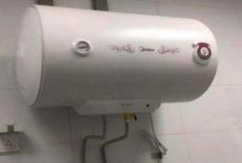 | 1、材质：高镍不锈钢加热管，搪瓷内胆，旋钮式调节温度，防超温、防干烧、防高压、防溅水、防电墙。  2、容量：≥60L.  3、最高温度：75℃。  4、控制方式：机械旋钮。  5、规格尺寸（长*宽*高）：810*385*385mm±10mm。  6、额定功率：≥2100W。  7、能效等级：不低于二级。  8、电热水器应符合GB4706.1-1998、GB4706.12-2006、国家标准，提供3C认证证书复印件予以佐证。  9、电热水器为政府强制采购的节能产品，应符合GB21519-2008国家标准，提供节能产品认证证书复印件予以佐证。 | 台 | 2 | 1400
33 | 进水管改造 | 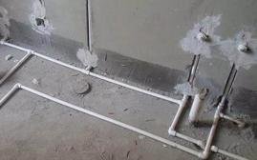 | 1、材质：PPR热熔管。  2、管径尺寸：20mm或25mm。  3、含所需弯头、接头等配件。 | 米 | 42 | 30
34 | 电源线路改造 | 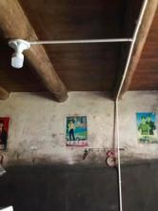 | 1、材质：无氧纯铜BV单芯硬线，聚氯乙烯绝缘材质，PVC线管。  2、标称截面：≥2.5平方毫米。  3、绝缘厚度：1mm±0.1mm。  4、标称外径：3.5mm±0.2mm。  5、电线应符合GB/T5023.3-2008国家标准，提供3C认证证书复印件予以佐证。 | 米 | 50 | 30
35 | 电源插座 | 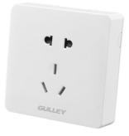 | 1、材质：PC阻燃材质，明装五孔插座。  2、规格尺寸（长*宽*厚）：86*86*26mm±2mm。  3、插座应符合GB/T1002-2021、GB/T16915.1-2014、GB/T2099.1-2021国家标准，提供3C认证证书复印件予以佐证。 | 个 | 7 | 25
36 | 电源开关 | 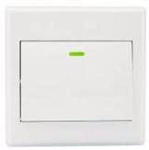 | 1、材质：PC阻燃材质，磷铜接线柱，明装单控开关。  2、外观尺寸（长*宽*厚）：86*86*30mm±2mm。  3、负载电流：≥10A。  4、开关应符合GB/T16915.1-2014国家标准，提供3C认证证书复印件予以佐证。 | 个 | 4 | 25
37 | 照明灯及灯座 |  | 1、PC防弹胶，陶瓷灯头，铜芯镀镍。  2、安装方式：明装，E27螺口。  3、灯泡类型：LED。  4、功率：≥20W。 | 组 | 4 | 40
38 | 遥控灯座及灯 | 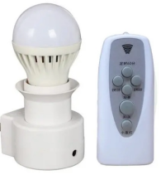 | 1、材质：PC阻燃材料。  2、特点：即装即用，无需布线。  3、功率：1-100W。  4、灯座供电方式：E27螺口，节能灯、LED灯、白炽灯通用。  5、无线遥控距离：≥5m，具有定时熄灯功能。  6、外观尺寸（高*直径）：90*60mm±2mm。 | 组 | 3 | 80
39 | 洗浴宝 | 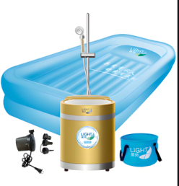 | 1、充气浴床材质：PVC环保材质，防霉，高弹耐寒。  2、具有不低于15度角斜面设计，结合条形构造，可以在洗浴中将废水迅速排出，不存水。  3、充气浴床内部枕头和床体一体，有效防止洗头者头部悬空，呛水等问题。  4、可直接在床上使用，不需要移动使用者，折叠后占地小，方便储存和使用。  5、采用直角水塞排水管，泡澡时可盖上水塞蓄水，冲澡时打开水塞迅速排水。  6、抽充两用气泵：充气时进气不出气，抽气时快速放气。  7、整体尺寸（长*宽*高）：2000*850*250mm±10mm，内径尺寸：1800*650*150mm±10mm；  8、充气浴床承重：≥200Kg。  9、洗澡机额定容量：≥25L。  10、额定功率：≥2000W。  11、洗浴额定电压不大于24V，额定功率不大于15w。  12、防水等级：≥IPX4。  13、自动加热系统，热水随用随取，安全可靠，可移动到床边，有漏电保护插头，自动断电。  14、有语音提示，具有自动保温功能。 | 台 | 3 | 2350
40 | 落地床边扶手 | 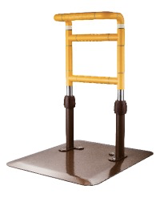 | 1、材质：彩色抗菌尼龙和不锈钢管复合而成，表面防滑处理，加厚加强钢制底座。  2、规格尺寸(长*宽*高)：600*500*700-850mm±10mm，外管直径：34.5mm±2mm，内管直径25mm±2mm，底座厚度14mm±2mm。  3、扶手高度：700-850mm可调节。  4、带夜光功能。 | 个 | 2 | 850
41 | 紧急呼叫器 | 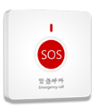 | 1、无需布线，即装即用，一键报警，内置物联网卡，可远距离传输。  2、多平台提醒：可选择电话、微信、短信、电脑等方式提醒。  3、通讯方式：NB-loT无线物联网。  4、电池：7号电池*2。  5、工作电压：3V。  6、功耗：10-100mA。  7、尺寸：86*86*18mm±2mm。 | 个 | 3 | 300
42 | 电动移位机 | 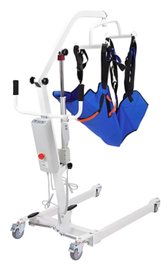 | 1、材质：高强度钢制主架，表面喷塑处理，涤纶吊带，静音带刹车万向轮，超强劲电机，智能操控系统带紧急制动。  2、吊架：360度可任意旋转，升降范围360-1870mm可调节。  3、基座：长度1050mm±50mm，高度105mm±10mm，宽度560-750mm可调节。  4、承重：≥200KG。  5、适用于全瘫、半瘫患者进行过床、移位、如厕、上下轮椅等。 | 台 | 2 | 3500
43 | 手动升降晾衣架 | 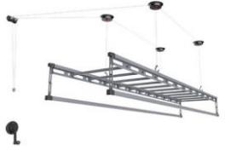 | 1、材质：铝合金杆，铝钛合金手摇器、顶座、滑轮座，纯铜滑轮，顶座加设缓存装置，直径≥1.5 mm不锈钢丝绳，不生锈，不起毛刺，至少含12个衣架。  2、规格尺寸（长度）：≥2.4米。  3、双杆设计，≥24个挂衣孔。 | 套 | 3 | 380
44 | 智能语音电动升降晾衣架 | 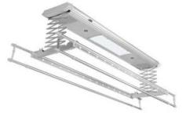 | 1、材质：铝合金。  2、主机尺寸（长*宽*高）：1000*320*85mm±10mm。  3、伸缩杆尺寸：1100-2000mm±20mm.  4、升降行程：≥1100mm。  5、四杆设计、电动升降、遇阻即停、语音控制、无线遥控控制。  6、具有紫外线消毒杀菌、快速风干、LED照明等功能。  7、承重：≥35KG。 | 套 | 6 | 1380
45 | 密码刀具箱 | 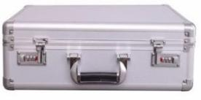 | 1、材质：铝合金，内置方格海绵，可根据刀具类型任意摆放，通风透气沥水，六位数加密锁。  2、规格尺寸（长*宽*高）：400*300*140mm±20mm。 | 个 | 2 | 130
46 | 智能监控设备 | 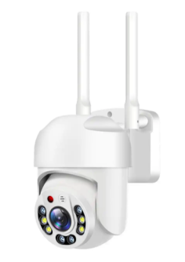 | 1、可通过手机、电脑、IPAD等设备进行异地监控，随时随地了解监控动态。  2、内置对讲硬件，可双向语音对讲，实时听声录音。  3、联网方式：WiFi、网线、AP热点、插卡等。  4、模式：智能+全彩+红外3种模式。  5、存储方式：云储存+32G内存卡（最大支持128G）。  6、云台旋转角度：左右≥350°，上下≥90°。  7、监控类型：球机，≥2.5寸。  8、像素：≥300万。  9、探头个数：≥1个。  10、焦距：≥4mm。  11、红外夜视距离：≥15m。  12、补光灯数量：≥16个。  13、防水等级：IP66。  14、供电方式：电源供电。  15、具有声光报警，声音报警，手机推送，移动识别，智能追踪，多设备连接等功能。 | 台 | 2 | 380
47 | 语音震动闹钟 | 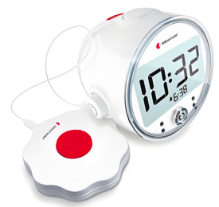 | 1、产品组成：闹钟、振动器、电源适配器。  2、产品材质：钟体及振动器外壳采用ABS工程塑料。  3、规格尺寸：闹钟110cm*110*55mm±10mm，显示屏直径60mm，振动器90*65*22cmm±5mm。  4、供电方式：闹钟采用DC5V或3节7号电池供电，振动器内置3500毫安3.7V锂电池供电。  5、时间、日期、闹钟时间、闹钟规则同时显示，24小时制/12小时制时间显示任意切换，可显示年份，月份，日期，显示屏带夜光功能（提供有资质的检测机构出具的检测报告复印件佐证）。  6、闹铃具有震动、响铃、闪光功能。  7、触控控制的彩色小夜灯功能，具有≥4种颜色按顺序触控切换（提供有资质的检测机构出具的检测报告复印件佐证）。  8、拨动开关一键设置闹钟模式，顺序为关闭闹钟，1-星期5闹钟、1-星期6闹钟、每周7天闹钟。  9、振动提示为独立的震动器，以无线方式和闹钟本体链接，具备震动提示，充电宝，手电筒功能。 | 台 | 4 | 240
（二）项目实施要求
1.成交供应商在服务过程中须明确告知残疾人及监护人本项目属于残疾人家庭无障碍改造项目；
2.成交供应商对其提供的产品应尽使用和操作培训义务，按采购人要求指派专业技术人员对设备使用人员进行免费培训，直到残疾人及监护人能完全独立操作和正常使用。
3.成交供应商在残疾人家庭对改造项目满意后以《残疾人家庭无障碍改造告知单》签字确认为据。
4.本项目采购人不组织现场踏堪，供应商应在采购文件公示期内自行勘察现场，不论供应商是否勘察过现场，均视为在递交投标文件前已经勘察过现场，对本项目的风险和义务十分了解，其提交的响应文件已充分考虑了现场和环境条件。
5.成交供应商应无条件接受采购人对本项目的全程监督。
6.项目实施过程中，成交供应商应负责工作人员及货物的安全问题，若货物损坏由供应商自行负责更换，工作人员安全问题亦由成交供应商负责，采购人不对此负有赔偿责任。

四、项目商务要求
一、交货时间（或为：实施时间）、地点及验收方式
（一）交货时间（或为：实施时间）
成交供应商应在采购合同签订后60个日历天内交货并完成安装调试。
（二）交货地点（或为：实施时间）
采购人指定地点。
（三）验收方式
1.货物到达现场后，成交供应商应在使用单位人员在场情况下当面开箱，共同清点、检查外观，作出开箱记录，双方签字确认。
2.成交供应商应保证货物到达采购人所在地完好无损，如有缺漏、损坏，负责调换、补齐或赔偿。
3.成交供应商应提供完备的技术资料、装箱单和合格证等，并派遣专业技术人员进行现场安装调试。验收合格条件如下：
3.1设备技术参数与采购合同一致，性能指标达到规定的标准。
3.2货物技术资料、装箱单、合格证等资料齐全。
3.3在系统试运行期间所出现的问题得到解决，并运行正常。
3.4在规定时间内完成交货并验收，并经采购人确认。
4.产品在安装调试并试运行符合要求后，才作为最终验收。
5.成交供应商提供的货物未达到询价通知书规定要求，且对采购人造成损失的，将承担一切责任，并赔偿所造成的损失。
6.采购人需要制造商对成交供应商交付的产品（包括质量、技术参数等）进行确认的，制造商应予以配合，并出具书面意见。
7.产品包装材料归采购人所有。
二、报价要求
本次报价须为人民币报价，报价包括完成本项目所需的全部成本、税费、利润等的总和。因供应商自身原因造成漏报、少报皆由其自行承担责任，采购人不再补偿。
三、质量保证及售后服务
（一）产品质量保证期：自验收合格之日起，其供应的产品质量保证期达到2年。
（二）售后服务内容
1.供应商在质量保证期内应当为采购人提供以下技术支持和服务：
1.1电话咨询
供应商应当为采购人提供技术援助电话，解答采购人在使用中遇到的问题，及时为采购人提出解决问题的建议。
1.2现场响应
采购人遇到使用及技术问题，电话咨询不能解决的，成交供应商和制造商应在24小内到达现场（远郊区48小时内到达现场）进行处理，确保产品正常工作；无法在4小时内解决的，应在48小时内提供备用产品，使采购人能够正常使用。
1.3技术升级
在质保期内，如果供应商的产品技术升级，供应商应及时通知采购人，如采购人有相应要求，供应商应对采购人购买的产品进行升级服务。
1.4告知义务
2.质保期外服务要求
2.1质量保证期过后，供应商应同样提供免费电话咨询服务，并应承诺提供产品上门维护服务。
2.2质量保证期过后，采购人需要继续由原供应商提供售后服务的，该供应商应以优惠价格提供售后服务。
（三）备品备件及易损件
供应商售后服务中，维修使用的备品备件及易损件应为原厂配件，未经采购人同意不得使用非原厂配件，常用的、容易损坏的备品备件及易损件的价格清单须在响应文件中列出。
四、付款方式
项目验收合格后采购人支付合同金额的95%，剩余5%作为质保金，质保期2年结束后无息退还。
五、知识产权
采购人在中华人民共和国境内使用供应商提供的货物及服务时免受第三方提出的侵犯其专利权或其它知识产权的起诉。如果第三方提出侵权指控，成交供应商应承担由此而引起的一切法律责任和费用。
六、培训
供应商对其提供产品的使用和操作应尽培训义务。供应商应提供对采购人的基本免费培训，使采购人使用人员能够正常操作。
七、附件、图纸及包装要求
所有设备按照制造商规定的产品包装和随机标准附件为准。
八、成交供应商领取中标通知书
成交供应商领取中标通知书时提交相关资料并按以下程序办理：
1.缴纳代理服务费
（1）本项目代理服务费参照国家发展计划委员会“计价格[2002]第1980号”文件，确定招标代理服务费金额为：3000元。
由中标人支付，即中标人在领取中标通知书时一次性支付给代理机构。
（2）成交供应商如未按上述规定缴纳采购代理服务费，其投标保证金将不予退还。
（3）采购代理服务费缴纳账户信息：
户 名：重庆百业工程咨询有限公司
开户行：重庆三峡银行股份有限公司大足支行
账 号：0165 0142 1000 7676

五、报名方式及要求
（一）供应商应通过行采家平台登记加入“行采家供应商库”。
（二）凡有意参加比选的供应商，请自行在行采家（https：//www.gec123.com/）上下载本项目比选文件及补遗等比选前公布的所有项目资料，无论供应商下载与否，均视为已知晓所有比选实质性要求内容。
（三）报名及比选文件发售
1.报名时间：2025年6月24日17:00至2025年6月27日17:00（工作时间）。
2.报名费：500元/份（售后不退）
3.1现场报名
在报名期内，供应商到重庆百业工程咨询有限公司（重庆市大足区棠香街道柏林广场2幢8-5），登记递交了《文件发售登记表》（详见附件2）并缴纳报名费，其报名才被接收。
3.2转账报名
在报名期内，供应商将报名费用转至“附件二”微信账户，通过转账方式报名的，转账时需注明“公司简称—2025第027号”，不按要求填写备注而影响对其报名认定的，由供应商自行承担。并将报名转账凭证和《文件发售登记表》（加盖供应商公章）扫描后发送邮箱1550994832@qq.com。
（四）线上报价
1.线上报价时间：2025年6月30日9：00-11：00。
2.线上报价要求：按本项目规定的时间在行采家-电子比选中心进行网上报价及上传盖章后的响应文件电子文档一份（电子文档内容应与纸质文件正本一致，如不一致以线下纸质文件正本为准），未在规定时间内报价及上传电子响应文件的供应商将失去成交供应商资格。
（五）线下投标
1、响应文件线下递交时间：2025年6月30日14:00至14:30(北京时间）
2、线下比选开始时间：2025年6月30日14:30(北京时间）
3、线下比选地点：重庆市大足区棠香街道五星大道中段200号2幢8-5。
（六）供应商须满足以下三种要件，其响应文件才被接受：
1.按时在行采家-电子比选中心报名，并上传了响应文件电子档；
2.在采购文件发售期内，按时间要求报名；
3.按时在线下比选地点递交了纸质版响应文件。
4.提交投标保证金银行转账凭据，加盖供应商公章；
6.递交“供应商信息卡”（格式详见附件），内容填写完整，加盖供应商公章；
7.递交供应商银行“基本账户信息”或“开户许可证”复印件，加盖供应商公章；
说明：相关原件递交起止时间：如果比选文件要求必须提交的相关原件，其递交时间与投标文件递交时间一致（逾期不予受理）。
（四）投标保证金
1.缴纳金额：保证金金额详见本篇“一、比选项目内容”。
2.缴纳方式：由供应商从其账户将投标保证金汇至以下指定账户：
户 名：重庆百业工程咨询有限公司
开户行：重庆三峡银行股份有限公司大足支行
账 号：0165 0142 1000 7676
3.保证金到账时间及备注填写要求
（1）到账时间要求
本项目投标保证金的到账截止时间为投标前一天中午12：00（供应商在银行转账汇款时，须充分考虑转账汇款的时间差风险，如同城转账、异地转账或汇款、跨行转账或电汇的时间要求）。
（2）备注填写要求
供应商应在银行转账（汇款）凭证备注栏中注明“投标保证金—百业咨基字【2025】第027号”，不按要求填写备注和缴纳保证金入指定账户的，投标现场不予接收投标文件，由供应商自行承担后果。
4.保证金退还方式
（1）未成交供应商的投标保证金，在中标通知书发出后，重庆百业工程咨询有限公司在五个工作日内按来款渠道直接退还。
（2）成交供应商的投标保证金，在成交供应商将与采购人签订的合同原件送达重庆百业工程咨询有限公司后，五个工作日内按资金来款渠道直接退还。
特别提醒：为确保保证金按规定时间退还，自政府采购合同签订之日起2个工作日内，成交供应商应将合同原件送达重庆百业工程咨询有限公司。否则，造成保证金延迟退还，责任自负。
查询电话：张老师13310232231

六、联系方式
采购人：重庆市大足区残疾人联合会
联系人：宋老师
电 话：18996299836
地 址：重庆市大足区棠香街道办事处4楼
采购代理机构：重庆百业工程咨询有限公司
联系人：张坤燕
电 话：13310232231
地址：重庆市大足区棠香街道五星大道中段200号2幢8-5

七、其它有关规定
1．凡有意参加比选的供应商，请于公告发布之日起至报名截止时间之前，在重庆市政府采购网行采家分网（https://www.gec123.com/）上下载查看本项目需求文件以及变更公告等比选前公布的所有项目资料，无论供应商下载查看与否，均视为已知晓所有比选实质性要求内容。
2．单位负责人为同一人或者存在直接控股、管理关系的不同供应商，不得参加同一合同项下的政府采购活动，否则均为无效响应。
3．无论比选结果如何，供应商参与本项目的所有费用均自行承担。

八、评选方法及标准
1、最低价评标法
最低价评标法是指响应文件满足采购文件全部实质性要求的供应商所提交的报价，且报价最低的供应商为成交候选供应商的评审方法。
（1）资格性检查。
依据法律法规和比选文件的规定，对响应文件中的资格证明进行审查，以确定供应商是否具备资格。资格性检查资料表如下：
序号 | 检查因素 |  | 检查内容
1 | 投标人应符合的基本资格条件 | （1）具有独立承担民事责任的能力 | 投标人法人营业执照（副本）或事业单位法人证书（副本）或个体工商户营业执照、组织机构代码证复印件；  投标人法定代表人身份证明和法定代表人授权代表委托书。
1 | 投标人应符合的基本资格条件 | （2）具有良好的商业信誉和健全的财务会计制度 | 投标人提供“书面声明”
1 | 投标人应符合的基本资格条件 | （3）具有履行合同所必需的设备和专业技术能力 | 投标人提供“书面声明”
1 | 投标人应符合的基本资格条件 | （4）有依法缴纳税收和社会保障金的良好记录 | 投标人提供“书面声明”
1 | 投标人应符合的基本资格条件 | （5）参加政府采购活动前三年内，在经营活动中没有重大违法记录 | 投标人提供“书面声明”
1 | 投标人应符合的基本资格条件 | （6）法律、行政法规规定的其他条件
2 | 特定资格条件（如果有） |  | 证明材料的复印件
3 | 投标保证金 |  | 按照比选文件的规定提交投标保证金
注：供应商按“多证合一”登记制度办理营业执照的，组织机构代码证和税务登记证（副本）以供应商所提供的营业执照（副本）复印件为准。
- 符合性检查。
依据比选文件的规定，从响应文件的有效性、完整性和对比选文件的响应程度进行审查，以确定是否对比选文件的实质性要求作出响应。符合性检查资料表如下：
序号 | 评审因素 |  | 评审标准
1 | 有效性审查 | 投标文件签署 | 投标文件上法定代表人或其授权代表人的签字齐全。
1 | 有效性审查 | 投标方案 | 不接受联合体投标。
1 | 有效性审查 | 报价唯一 | 只能在预算金额和最高限价内报价，只能有一个有效报价，不得提交选择性报价。
2 | 完整性审查 | 投标文件份数 | 投标文件正、副本数量（含投标文件的电子U盘一个）符合比选文件要求。
3 | 技术部分 | 投标文件内容 | 本比选文件项目技术要求部分。
4 | 商务部分 | 投标文件内容 | 本比选文件项目商务要求部分。
5 | 投标有效期 | 投标文件内容 | 投标有效期为投标截止日期后九十天。

①澄清有关问题。评审小组在对响应文件的有效性、完整性和响应程度进行审查时，可以要求供应商对响应文件中含义不明确、同类问题表述不一致或者有明显文字和计算错误的内容等作出必要的澄清、说明或者更正。供应商的澄清、说明或者更正不得超出响应文件的范围或者改变响应文件的实质性内容。
②评审小组要求供应商澄清、说明或者更正响应文件应当以书面形式作出。供应商的澄清、说明或者更正应当由法定代表人或其授权代表签字或者加盖公章。由授权代表签字的，应当附法定代表人授权书。
③在评审过程中评审的任何一方不得向他人透露与评审有关的技术资料、价格或其他信息。
④在评审过程中，评审小组可以根据评审文件和评审情况实质性变动采购需求中的技术、服务要求以及合同草案条款，但不得变动评审文件中的其他内容。实质性变动的内容，须经采购人代表确认。对评审文件作出的实质性变动是评审文件的有效组成部分，评审小组应当及时以书面形式同时通知所有参加评审的供应商。
⑤供应商在评审时作出的所有书面承诺须由法定代表人或其授权代表签字。

九、供应商提交响应文件
（一）投标文件的签署与份数
（1）投标文件一式三份，其中正本一份，副本二份，副本应为正本的完整复印件，副本与正本不一致时以正本为准。
（2）投标文件正本每一页应加盖公章（投标文件格式中规定签字、盖章的地方必须按其规定签字、盖章）。
（3）若投标人对投标文件的错处作必要修改，则应在修改处加盖投标人公章或由法人或法人授权代表签字确认。
（4）电报、电话、传真形式的投标文件概不接受。
（二）投标文件正副本封面标记要求
投标文件的正本、副本的封面上均应注明项目名称、项目号、投标人名称、“正本”、“副本”“投标文件”字样，并在封面上加盖投标人公章。
（三）投标文件的包装（装袋）及包装（装袋）封面要求
（1）如项目有两个及以上分包的，则每一分包单独一套投标资料进行包装（装袋）；
（2）投标文件的正副本、电子文档包装在一起（装成一袋）；
（3）投标文件的包装或装袋的封面上应注明项目名称、项目号、投标人名称、“投标文件”字样，并在封面上加盖投标人公章。包装封口处进行密封。
（四）如果比选文件要求必须提交的相关原件，原件应单独装袋（可以不进行密封），但应在装袋上标明“相关原件”及公司的名称。
说明：投标文件应满足以上条款要求，如不满足由评标委员会做否决投标处理。

十、无效响应
供应商发生以下条款情况之一者，视为无效响应，其响应文件将被拒绝：
（一）供应商不符合规定的基本资格条件或特定资格条件的；
（二）供应商的法定代表人或其授权代表未参加现场投标；
（三）供应商未按照比选文件的要求缴纳投标保证金；
（四）供应商所提交的响应文件不按第十二篇“供应商提交响应文件”规定签字、盖章等；
（五）供应商的最后报价超过采购限价的；
（六）法定代表人为同一个人的两个及两个以上法人，母公司、全资子公司及其控股公司，在同一分包采购中同时参与投标；
（七）单位负责人为同一人或者存在直接控股、管理关系的不同供应商，参加同一合同项下的政府采购活动的；
（八）为采购项目提供整体设计、规范编制或者项目管理、监理、检测等服务的供应商，再参加该采购项目的其他采购活动；
（九）供应商的服务期、质量保证期及投标有效期不满足比选文件要求的；
（十）供应商响应文件内容有与国家现行法律法规相违背的内容，或附有采购人无法接受的条件。
供应商编制响应文件要求

（正/副本）

项目名称：
项目号：

投 标 文 件

投标人名称：
投标人地址：
投标日期： 年 月 日
一、报价
（一）报价函

报价函
_________________（采购人名称）：
我方收到____________________________（项目名称）的比选采购文件，经详细研究，决定参加该项目的比选。
1、愿意按照比选采购文件中的一切要求，提供本项目的交货及技术服务，报价为人民币大写： ；人民币小写： 元。
2、我方现提交的响应文件为：响应文件正本 份，副本 份，电子文档 份。
3、我方承诺：本次比选的有效期为90天。
4、我方完全理解和接受贵方比选采购文件的一切规定和要求及评审办法。
5、在整个比选采购过程中，我方若有违规行为，接受相关处罚。
6、我方若中选，将按照比选结果签订合同，并且严格履行合同义务。本承诺函将成为合同不可分割的一部分，与合同具有同等的法律效力。
7、我方理解，最低报价不是成交的唯一条件。

供应商名称（公章）：
年 月 日
（二）明细报价表

项目名称：
序号 | 名称 | 品牌、规格型号 | 制造商 | 生产地 | 数量 | 单价 | 合计

1

2

3

4

5

6

7

8

9
总计

注：1、请供应商完整填写本表。
2、该表可根据项目实际情况调整。

供应商名称（公章）或自然人签署：
年 月 日
二、资格条件及其他
按照比选文件要求提供复印件加盖投标人公章
三、法定代表人身份证明书

法定代表人身份证明书

项目名称：

致：_________________（采购人名称）：
（法定代表人姓名）在 （供应商名称）任 （职务名称）职务，是（供应商名称） 的法定代表人。

特此证明。

（供应商公章）

年 月 日

（附：法定代表人身份证正反面复印件）
四、法定代表人授权委托书

法定代表人授权委托书

项目名称：

致：_________________（采购人名称）：
（投标人法定代表人名称）是 （投标人名称）的法定代表人，特授权 （被授权人姓名及身份证代码）电话 代表我单位全权办理上述项目的投标、比选、签约等具体工作，并签署全部有关文件、协议及合同。
我单位对被授权人的签名负全部责任。
在撤销授权的书面通知以前，本授权书一直有效。被授权人在授权书有效期内签署的所有文件不因授权的撤销而失效。

被授权人： 投标人法定代表人：
（签字或盖章） （签字或盖章）

（附：被授权人身份证正反面复印件）

（投标人公章）
年 月 日

五、书面声明

项目名称：

致：_________________（采购人名称）：
（投标人名称）郑重声明，我公司具有良好的商业信誉和健全的财务会计制度，具有履行合同所必需的设备和专业技术能力，有依法缴纳税收和社会保障金的良好记录，在合同签订前后随时愿意提供相关证明材料；我公司还同时声明参加本项目采购活动前三年内无重大违法活动记录，符合比选文件规定的供应商资格条件。我方对以上声明负全部法律责任。
特此声明。

（投标人公章）
年 月 日

六、技术条款差异表

技术条款差异表
项目名称：
序号 | 采购技术要求 | 响应技术应答 | 正负偏离情况 | 差异说明
投标人： 法定代表人或授权代表：
（投标人公章） （签字或盖章）
年 月 日
注：
1、本表即为对本项目“三、项目技术要求”所列技术要求进行比较和响应；
2、该表必须按照招标文件要求如实填写，根据投标情况在“正负偏离情况”项填写“无差异”、“正偏离”或“负偏离”，在“差异说明”项填写“无差异”或正负偏离说明；
3、该表可扩展，并逐页签字或盖章

七、商务条款差异表

商务条款差异表
项目名称：
序号 | 采购商务要求 | 响应商务应答 | 正负偏离情况 | 差异说明
投标人： 法定代表人或授权代表：
（投标人公章） （签字或盖章）
年 月 日
注：
1、本表即为对本项目“四、项目商务要求”所列商务要求进行比较和响应；
2、该表必须按照招标文件要求如实填写，根据投标情况在“正负偏离情况”项填写“无差异”、“正偏离”或“负偏离”，在“差异说明”项填写“无差异”或正负偏离说明。
3、该表可扩展，并逐页签字或盖章

八、其他应提供的资料

附件一：供应商信息卡
项目名称：
项目号：
供应商名称：
法定代表人：
联系电话：
授权代表：
联 系电话：

投标单位(公章):
日期： 年 月 日

注：该“供应商信息卡”由供应商在投标时现场递交（内容填写完整或打印并加盖公章，不得装入密封投标文件内）。

附件二：重庆百业工程咨询有限公司项目

文件发售登记表
项目号
项目名称
供应商名称 | （供应商公章）
联系人 |  | 手机
办公电话 |  | 传真
E-mail
单位地址
报名费：500元/份 代理机构：重庆百业工程咨询有限公司

相关说明：

在规定的报名时间内，供应商到重庆百业工程咨询有限公司（重庆市大足区棠香街道柏林广场2幢8-5），登记递交了本表并缴纳报名费。或在报名期内，供应商将报名费用转至右侧微信账户，通过转账方式报名的，转账时需注明“公司简称—2025第027号”，不按要求填写备注而影响对其报名认定的，由供应商自行承担。并将报名转账凭证和《文件发售登记表》（加盖供应商公章）扫描后发送邮箱1550994832@qq.com。

